第一章 Web及网络基础
1.互联网运作在TCP/IP协议族上，HTTP属于其内部的一个子集（当前更新到HTTP3）
2. TCP/IP协议族按层次分别 分为以下4层：应用层、传输层、网络层和数据链路层
应用层：决定了向用户提供应用服务时通信的活动，如FTP,DNS,HTTP…
传输层：对应用层提供处于网络连接中的两台计算机之间的数据传输，如TCP,UDP…
网络层：用来处理在网络上流动的数据包，如IP
链路层：用来处理连接网络的硬件部分，包括控制操作系统、硬件的设备驱动、NIC等
3．封装：发送端在层与层之间传输数据时，每经过一层时必定会被打上一个 该层所属的首部信息。反之，接收端在层与层传输数据时，每经过一层 时会把对应的首部消去
4. IP 协议的作用是把各种数据包传送给对方。传输过程中起关键作用的是IP地址和MAC 地址
IP 地址指明了节点被分配到的地址，MAC地址是指网卡所属的固 定地址。IP地址可以和MAC地址进行配对。IP地址可变换，但MAC 地址基本上不会更改。IP 间的通信依赖MAC地址。
数据进行中转时，会利用下一站中转设备的MAC地址来搜索下一个中转目标，这时会采用ARP协议（用以解析地址的协议，根据通信方的IP地址就 可以反查出对应的MAC地址）
没有人能全面掌握互联网中的细节
5. TCP协议提供可靠（能够确认数据最终是否送达到对方）的字节流服务（为方便传输，将大块数据分割成以报文段为单位的数据包进行管理）。
三次握手策略：TCP用于确认是否准确送达的策略。
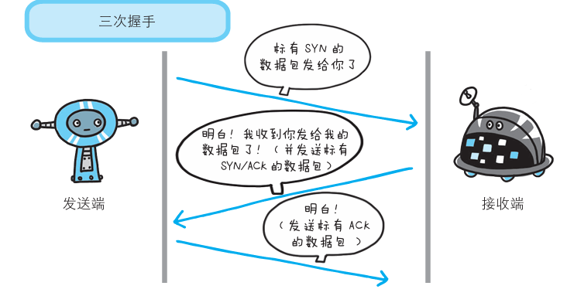
若在握手过程中某个阶段莫名中断，TCP协议会再次以相同的顺序发送相同的数据包
6. 用户通常使用主机名或域名，而不是直接通过 IP 地址访问。因为与IP地址的一组纯数字相比，用字母配合数字的表 示形式更符合人类的记忆习惯。
DNS服务应运而生。DNS协议提供通过域名查找IP地址，或逆向从IP地址反查域名的服务
7．完整通信过程
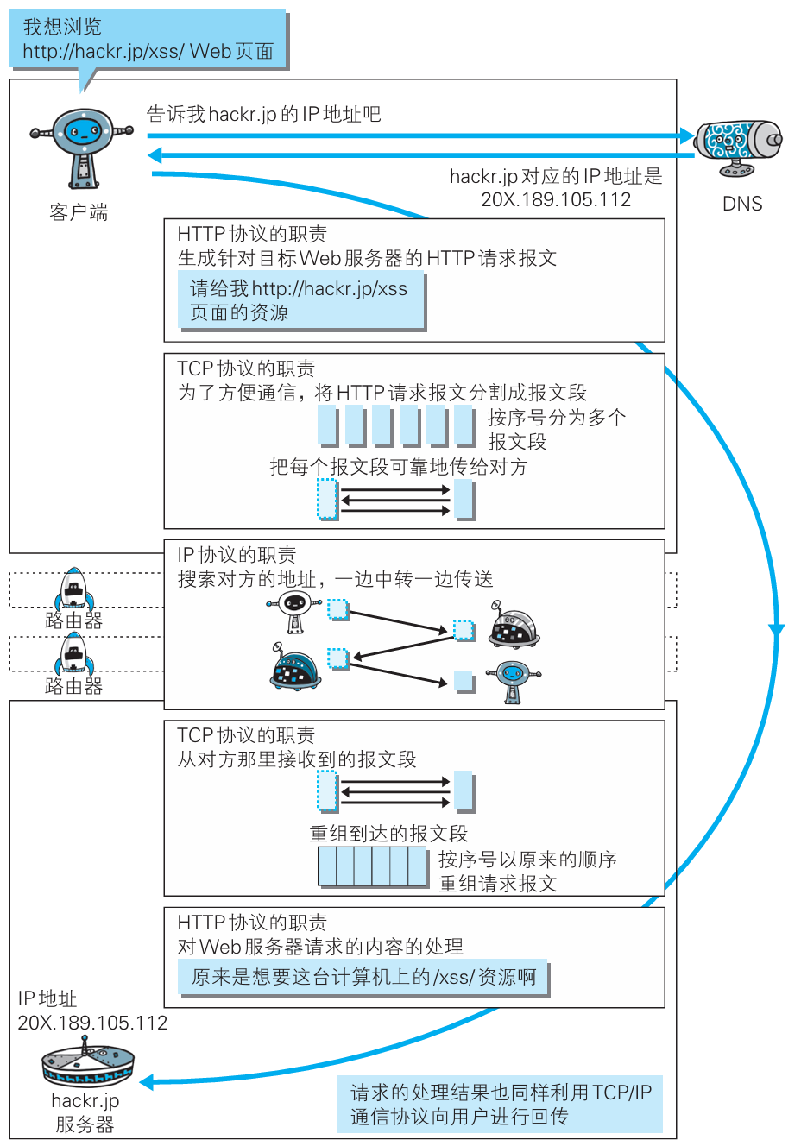
8. URI为统一资源表示符，而URL表示统一资源定位符。可见URL是URI的子集。
9.URI格式
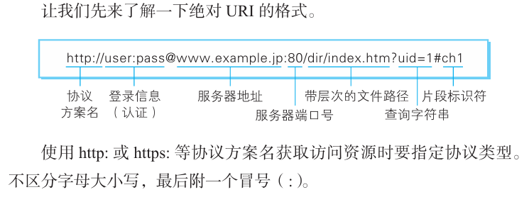
10. 并不是所有的应用程序都符合RFC（用来制定HTTP协议技术标准的文档）

第二章 简单的HTTP协议
1. 在两台计算机之间使用HTTP协议通信时，在一条通信线路上必定有一端是客户端，另一端则是服务器端。
HTTP 协议规定，请求从客户端发出，最后服务器端响应该请求并返回
2. 请求报文是由请求方法、请求URI、协议版本、可选的请求首部字段和内容实体构成的。
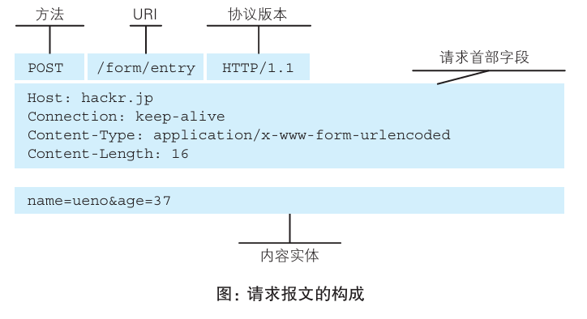
3.响应报文基本上由协议版本、状态码（表示请求成功或失败的数字 代码）、用以解释状态码的原因短语、可选的响应首部字段以及实体主体构成
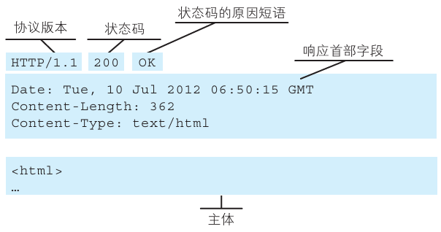
4. HTTP 是一种不保存状态，即无状态协议。在HTTP这个级别，协议不对请求和响应之间的通信状态进行保存，即对于发送过的请求或响应都不做持久化处理。这是为了更快地处理大量事务，确保协议的可伸缩性，而特意把HTTP协议设计成 如此简单的。
可以引入Cookie技术以实现期望的保持状态功能
5. 当客户端请求访问资源而发送请求时，URI需要将作为请求报文中 的请求URI包含在内。指定请求URI的方式有很多。
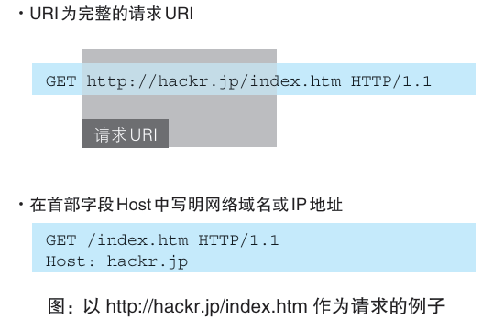
如果不是访问特定资源而是对服务器本身发起请求，可 以用一个*来代替请求URI。下面这个例子是查询HTTP服务器端支持 的HTTP方法种类

6. 告知服务器意图的HTTP方法
（1）GET：获取资源
GET方法用来请求访问已被URI识别的资源。指定的资源经服务器端解析后返回响应内容。
（2）POST：传输实体主体
虽然用GET方法也可以传输实体的主体，但一般不用GET方法进行传输，而是用POST方法。
（3）PUT：传输文件
PUT 方法用来传输文件。就像FTP协议的文件上传一样，要求在 请求报文的主体中包含文件内容，然后保存到请求URI指定的位置。
鉴于HTTP/1.1的PUT方法自身不带验证机制，任何人都可以上传文件,存在安全性问题,因此一般的Web网站不使用该方法。
（4）HEAD：获得报文首部
HEAD方法和GET方法一样，只是不返回报文主体部分。用于确认 URI的有效性及资源更新的日期时间等。
（5）DELETE：删除文件
DELETE 方法用来删除文件，是与PUT相反的方法。DELETE方 法按请求URI删除指定的资源。
与PUT相同，一般的Web网站也不使用DELETE方法。
（6）OPTIONS：询问支持的方法
OPTIONS 方法用来查询针对请求URI指定的资源支持的方法。
（7）TRACE：追踪路径
TRACE方法是让Web服务器端将之前的请求通信环回给客户端的 方法。
但是，TRACE方法本来就不怎么常用，再加上它容易引发XST （Cross-Site Tracing，跨站追踪）攻击，通常就更不会用了。
（8）CONNECT：要求用隧道协议连接代理
CONNECT方法要求在与代理服务器通信时建立隧道，实现用隧道协议进行TCP通信。主要使用SSL和TLS协议把通信内容加密后经网络隧道传输。
7.持久连接：只要任意一端没有明确提出断开连接，则保持TCP连接状态
持久连接的好处在于减少了TCP连接的重复建立和断开所造成的额外开销，减轻了服务器端的负载，使 HTTP 请求和响应能够更早地结束，这样Web页面的显示速度也就相应提高了
8.管线化：同时并行发送多个请求，而不需要一个接一个地等 待响应，依托于持久连接实现
第三章 HTTP报文内的HTTP信息
1. 用于HTTP协议交互的信息被称为HTTP报文。请求端（客户端）的HTTP报文叫做请求报文，响应端（服务器端）的叫做响应报文。
HTTP 报文大致可分为报文首部和报文主体两块,两者由空行（CR+LF）来划分。通常并不一定要有报文主体。
2. 请求报文和响应报文的结构
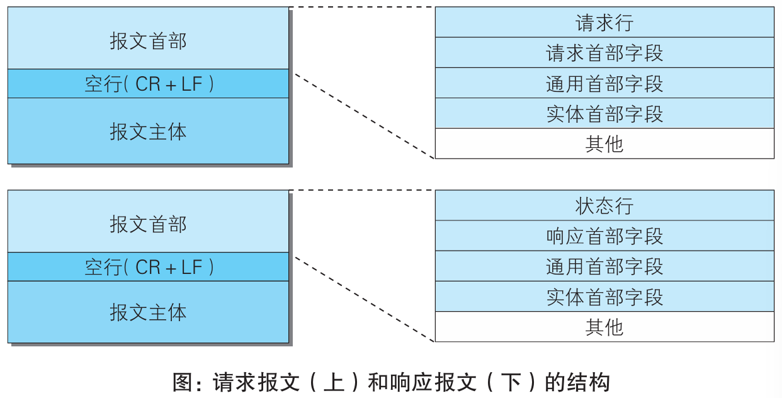
3. HTTP 在传输数据时可以直接传输，也可以通过编码提升传输速率,但编码的操作需要计算机来完成,会消耗更多的 CPU等资源。
报文主体通常等于实体主体。只有进行编码操作时，实体主体的内容发生变化，才导致它和报文主体产生差异。
（1）内容编码：应用在实体内容上的编码格式，保持实体信息原样压缩，内容编码后的实体由客户端接收并负责解码。
（2）分块传输编码：在传输大容量数据时，通过把数据分割 成多块，能够让浏览器逐步显示页面。会将实体主体分成多个部分（块）。每一块都会用十六进制来标记块的大小，而实体主体的最后一块会使用“0(CR+LF)” 来标记，由接收的客户端负责解码
HTTP/1.1 中存在一种称为传输编码的机制，它可以在通信时按某种编码方式传输，但只定义作用于分块传输编码中。
4. 发送多种数据的多部分对象集合
（1）multipart/form-data 在Web表单文件上传时使用。 （2）multipart/byteranges 状态码206响应报文包含了多个范 围的内容时使用。
使用boundary 字符串来划分多部分对象集合指明的各类实体，在其指定的各个实体的起始行之前插入“--”标记，而在多部分对象集合对应 的字符串的最后插入“--”标记作为结束。
5. 范围请求：一种可恢复（能从之前下载中断处恢复下载）的机制。
6. 内容协商：指客户端和服务器端就响应的资源内容进行交涉，然后提供给客户端最为适合的资源
（1）服务器驱动协商：以请求的首部字段为参考，在服务器端 自动处理。
（2）客户端驱动协商：用户从浏览器显示的可选项列表中手动选择。
（3）透明协商：是服务器驱动和客户端驱动的结合体。
第四章 返回结果的HTTP状态码
1.状态码的类别
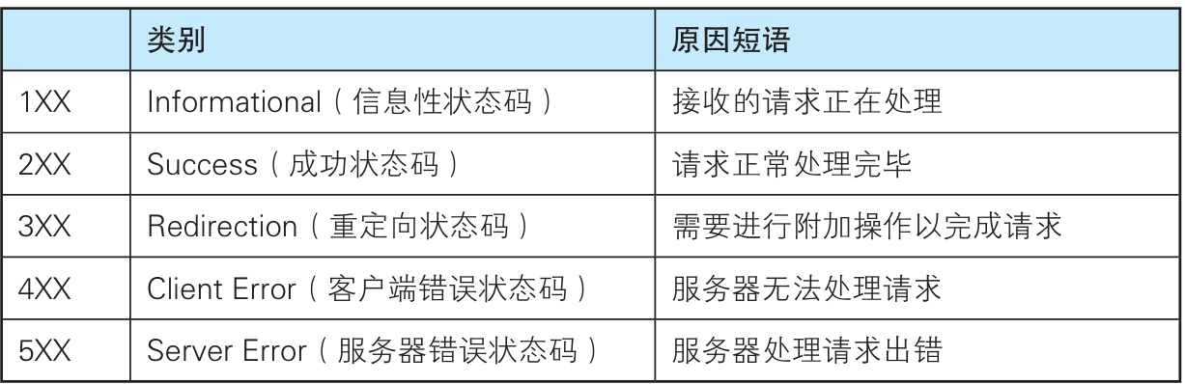
2.2XX成功：请求被正常处理了。
（1）200 OK：表示客户端发来的请求在服务器端被正常处理
（2）204 No Content：该状态码代表服务器接收的请求已成功处理，但在返回的响应报文 中不含实体的主体部分。一般在只需要从客户端往服务器发送信息，而对客户端不需要发送 新信息内容的情况下使用。
（3）206 Partial Content：该状态码表示客户端进行了范围请求，而服务器成功执行了这部分 的GET请求。
3. 3XX重定向：浏览器需要执行某些特殊处理以正确处理请求
（1）301 Moved Permanently：永久性重定向。该状态码表示请求的资源已被分配了新的URI，以 后应使用资源现在所指的URI。
（2）302 Found：临时性重定向。该状态码表示请求的资源已被分配了新的URI，希 望用户（本次）能使用新的URI访问。
（3）303 See Other：由于请求对应的资源存在着另一个URI，应使用GET 方法定向获取请求的资源。
当301、302、303响应状态码返回时，几乎所有的浏览器都会把 POST改成GET，并删除请求报文内的主体，之后请求会自动再次发送。
301、302 标准是禁止将POST方法改变成GET方法的，但实际使用 时大家都会这么做。
（4）304 Not Modified：该状态码表示客户端发送附带条件的请求时，服务器端允许请求访问资源，但未满足条件的情况，和重定向没有关系。
（5）307 Temporary Redirect：临时重定向。该状态码与302 Found有着相同的含义。307 会遵照浏览器标准，不会从POST变成GET。
4. 4XX客户端错误：客户端是发生错误的原因所在
（1）400 Bad Request: 该状态码表示请求报文中存在语法错误。当错误发生时，需修改请求的内容后再次发送请求.
（2）401 Unauthorized: 该状态码表示发送的请求需要有通过HTTP认证（BASIC认证、DIGEST 认证）的认证信息。另外若之前已进行过1次请求，则表示用户认证失败。
（3）403 Forbidden：该状态码表明对请求资源的访问被服务器拒绝了。如未获得文件系统的访问授权，访问权限出现某些问题（从未授权的发送源IP地址试图访问）等
（4）404 Not Found：表明服务器上无法找到请求的资源，也可以在服务器端拒绝请求且不想说明理由时使用。
5. 5XX服务器错误
（1）500 Internal Server Error：表明服务器端在执行请求时发生了错误。也可能是Web应用存在的bug或某些临时故障。
（2）503 Service Unavailable：服务器暂时处于超负载或正在进行停机维护，现在无法处理请求。
6. 状态码和状况的不一致
不少返回的状态码响应都是错误的，这种情况也经常遇到。
第六章 HTTP首部
1. HTTP 首部字段是由首部字段名和字段值构成的，中间用冒号“:” 分隔，且字段值对应单个HTTP首部字段可以有多个值
2.HTTP首部字段的4种类型
（1）通用首部字段：请求报文和响应报文都会使用的首部。
（2）请求首部字段：客户端向服务器端发送请求报文时使用的首部。补充了请求的附加内容、客户端信息、响应内容相关优先级等信息。
（3）响应首部字段：服务器端向客户端返回响应报文时使用的首部。补充了响应的附加内容，也会要求客户端附加额外的内容信息。
（4）实体首部字段：针对请求报文和响应报文的实体部分使用的首部。补充了资源内容更新时间等与实体有关的信息。
3. HTTP/1.1 规范定义了47种首部字段，还会使用一些非正式的首部字段（汇总见97页）
4. HTTP 首部字段将定义成缓存代理和非缓存代理的行为，分成2种类型
（1）端到端首部（End-to-end Header）：会转发给请求/响应对应的最终接收目标，且必须保存在由缓存生成的响应中，另外规定它必须被转发。
（2）逐跳首部（Hop-by-hop Header）：只对单次转发有效，会因通过缓存或代理而不再转发，一共有8个（见100页）。如果要使用hop-by-hop首部，需提供Connection 首部字段。

第七章 确保Web安全的HTTPS
1.窃听风险： HTTP本身不具备加密的功能，因此有可能在通信中被窃听。一般用加密技术防止窃听，可加密对象有
（1）通信的加密：通过HTTP和SSL或TLS的组合使用，建立安全通信线路，加密HTTP的通信内容。与SSL组合使用的HTTP被称为HTTPS或HTTP over SSL
（2）内容的加密：客户端对HTTP报文进行加密处理后再发送 请求，前提是要求客户端和服务器同时具备加密和解密机制。但内容仍有被篡改的风险。
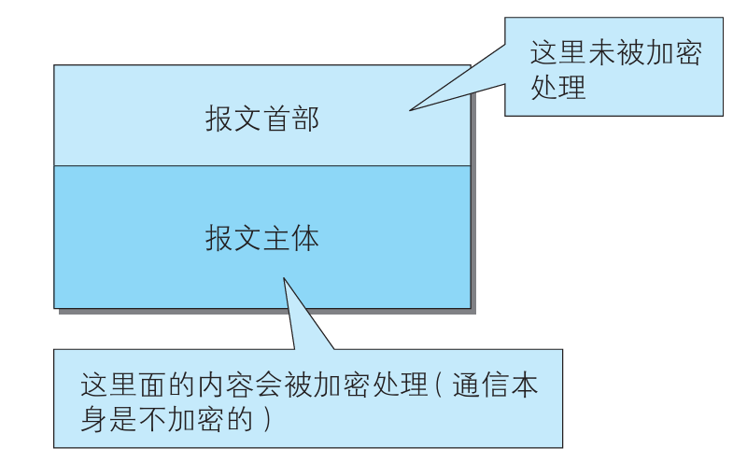
2. 伪装风险：HTTP 协议使得不论是谁发送过来的请求都会返回响应，因此不确认通信方，会存在各种隐患。
虽然使用HTTP协议无法确定通信方，但如果使用SSL则可以。SSL 不仅提供加密处理，而且还使用了一种被称为证书的手段，可用于确定方。证书由值得信任的第三方机构颁发，用以证明服务器和客户端是实际存在的。
3. 中间人攻击（拦截并篡改）：若无法证明报文完整性（信息的准确度），通常也就意味着无法判断信息是否准确。
防止篡改的常用方法是MD5和SHA-1等散列值校验的方法，以及用来确认文件的数字签名方法。
提供文件下载服务的Web网站也会提供相应的以PGP创建的数字签名及MD5算法生成的散列值。但不论使用哪一种方法，都需要用户本人亲自检查验证，浏览器无法自动帮用户检查。
4.HTTPS：添加了加密及认证机制的HTTP，由HTTP通信接口部分用 SSL和 TLS协议代替产生。
所谓HTTPS，其实就是身披SSL协议这层外壳的HTTP。可以说SSL 是当今世界上应用最为广泛的网络安全技术。
5. SSL采用一种叫做公开密钥加密的加密处理方式。近代的加密方法中加密算法是公开的，而密钥却是保密的。通过这种方式得以保持加密方法的安全性。
加密和解密同用一个密钥的方式称为共享密钥加密，也被叫做对称密钥加密。怎样才能安全地转交密钥？
公开密钥加密方式很好地解决了这个问题，它使用一把私有密钥和一把公开密钥。私有密钥不能让其他任何人知道，而公开密钥任何人都可以获得。发送密文方使用对方的公开密钥进行 加密处理，对方收到后再使用自己的私有密钥进行解密。
利用这种方式，不需要发送私有密钥，也不必担心密钥被攻击者窃听而盗走，且要想根据密文和公开密钥恢复到信息原文是异常困难的。
6. 公开密钥加密与共享密钥加密相比，处理速度要慢。因此HTTPS 采用共享密钥加密和公开密钥加密两者并用的混合加密机制，充分利用两者各自的优势。
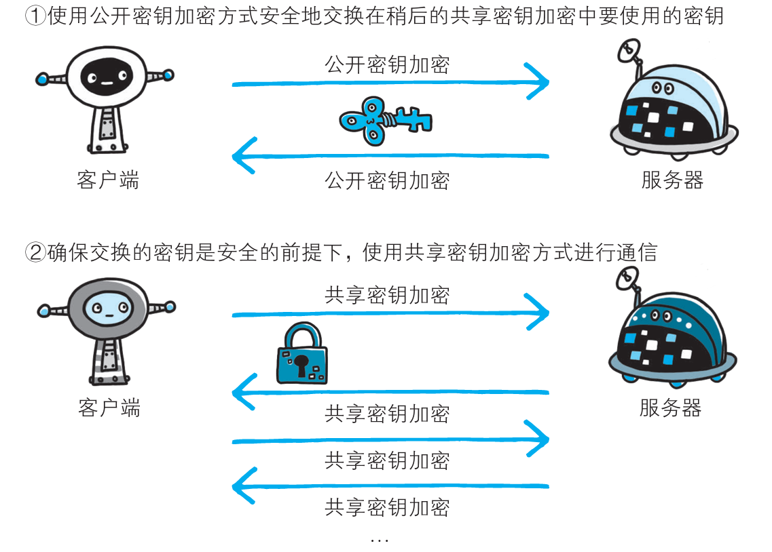
7. 使用由数字证书认证机构和其相关机关颁发的公开密钥证书可证明公开密钥正确性。同样也存在客户端证书
8. HTTPS 也存在一些问题，那就是当使用SSL时，它的处理速度会变慢。
SSL一是指通信慢（网络负载），二是指由于大量消耗CPU及内存等资源，导致处理速度变慢（加密解密）

